ФЕДЕРАЛЬНОЕ ГОСУДАРСТВЕННОЕ АВТОНОМНОЕ ОБРАЗОВАТЕЛЬНОЕ УЧРЕЖДЕНИЕ ВЫСШЕГО ОБРАЗОВАНИЯ  
«РОССИЙСКИЙ УНИВЕРСИТЕТ ТРАНСПОРТА»  
(РУТ (МИИТ))

Институт транспортной техники и систем управления

Кафедра «Управление и защита информации»

ОТЧЁТ  
О ЛАБОРАТОРНОЙ РАБОТЕ № 4

**«Числа Фибоначчи»**

По дисциплине «Дискретная математика»

Выполнил: ст. гр. ТКИ – 241

Дьячков Д.А.

Проверил: доц.

Зольникова Н. Н.

Москва 2023

**Формулировка задания:**

1. Вычислить числа Фибоначчи (для произвольного n) по итерационной формуле и по формуле для n-го числа.
2. Вычислить отношения двух последовательных чисел Фибоначчи, и нанести их на график.
3. Вычислить отклонения отношений двух последовательных чисел Фибоначчи. от золотого сечения и нанести их на график.

**Теоретическая часть:**

*Числами Фибоначчи* называют элементы числовой последовательности. В которой первые два числа равны 0 и 1, а каждое следующее число в ряду получается суммированием двух предыдущих чисел.

Пример последовательности: 0, 1, 1, 2, 3, 5, 8, 13, 21, 34, 55, 89, 144, 233, 377, 610, 987…

Для поиска n-го члена последовательности Фибоначчи, может быть одна использована одна из двух формул:

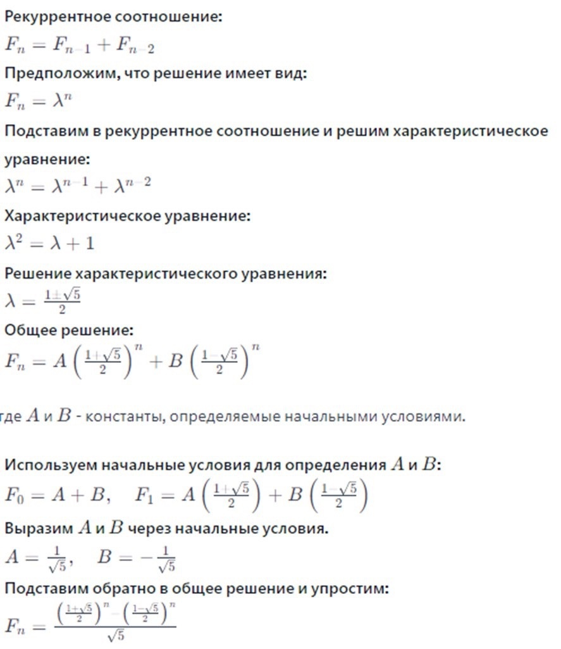

1. Формула n-го члена - $F_{n}=\frac{1}{\sqrt{5}}({\left(\frac{1+\sqrt{5}}{2}\right)}^{n}-{\left(\frac{1-\sqrt{5}}{2}\right)}^{n})$
2. Итерационная формула - $F_{n+2}=F_{n}+F_{n+1}$

Золотое сечение - такое отношение частей к целому, когда большая часть относится к меньшей так же, как целая к большей. Это отношение составляет 1,618.

Рисунок 1 – Отрезок для иллюстрации золотого сечения.

Тогда для золотого сечения верно отношение: $\frac{AB}{BC}=\frac{AC}{AB}$

Это отношение также имеет численную запись и является:

$$Ф=\frac{1+\sqrt{5}}{2}≈1.618$$

**Расчетная часть:**

**Задание 1**

1.1) Формула **n**-го члена.

Последовательность Фибоначчи, построенная с помощью формулы n-го члена:

Рисунок 2 – График чисел из последовательности Фибоначчи, построенной, по формуле n-го члена.

Вычислим значение 100 числа последовательности Фибоначчи.

Рисунок 3 – Вычисление 100-го члена последовательности Фибоначчи по формуле n-го члена c помощью Mathcad.

1.2) Итерационная формула.

Последовательность Фибоначчи, построенная с помощью формулы n-го члена:

Рисунок 4 – График чисел из последовательности Фибоначчи, построенной, итерационной формуле.

Рисунок 5 – Вычисление 100-го члена последовательности Фибоначчи по итерационной формуле c помощью Mathcad.

**Задание 2**

Рисунок 6 – Вычисления и график отношения двух последовательных чисел Фибоначчи c помощью Mathcad.

**Задание 3**

Рисунок 7 – График отклонения отношений двух последовательных чисел Фибоначчи от золотого сечения.

**Вывод:** в ходе выполнения лабораторной работы мы выяснили, что числа отношение двух последовательный чисел Фибоначчи стримиться к золотому сечению. Так же стоит отметить, что при подсчете n-го числа из последовательности Фибоначчи, мы должны учитывать, что разные среды вычисления будут по-разному округлять, значение квадратного корня из 5, чем более точным будет данное число, тем точнее мы узнаем n-е число в последовательности. Не стоит забывать и об ограничениях программ в которых вы делает подсчеты чисел последовательности Фибоначчи.

